Administratorhandbuch
Wetterstation

HTL-Wels
ITP

Inhalt
1. Ziel des Administratorhandbuchs 2
2. Benötigte Hardware 2
2.1 Übersicht der Hardware 2
3. Verkabelung der Sensoren 2
3.1 Pinbelegung 3
3.2 Anschluss Temperatursensor 3
3.3 Anschluss Luftfeuchtigkeitssensor 3
3.4 Anschluss weiterer Sensoren 3
4. Stromversorgung 3
4.1 Komponenten der Stromversorgung 4
4.2 Verdrahtungsplan 4
4.3 Erstes Einschalten 4
5. Installation der Software 5
5.1 Raspberry Pi starten 5
5.2 Netzwerkverbindung herstellen 5
5.3 IP-Adresse ermitteln 5
6. Start der Wetterstation 6
6.1 Backend starten 6
6.2 Frontend starten 6
6.3 Aufruf im Browser 6
7. Bedienung der Anwendung 6
7.1. Detailansicht 7
7.2. Einstellungen 7
8. Erweiterung des Systems 7
9. Wartung 8
10. Fehlerbehebung 8
10.1. Keine Webseite erreichbar 8
10.2. Keine Sensordaten sichtbar 8
10.3. Keine WLAN-Netzwerke sichtbar 9
11. Backup und Wiederherstellung 9

1. Ziel des Administratorhandbuchs
Dieses Dokument beschreibt die vollständige Installation, Inbetriebnahme, Wartung und Erweiterung der Wetterstation.
Die Beschreibung richtet sich ausdrücklich an Personen ohne tiefgehende IT-Kenntnisse. Alle Arbeitsschritte werden deshalb möglichst einfach und verständlich erklärt.
Ziel ist es, dass auch neue Mitarbeiterinnen und Mitarbeiter die Wetterstation selbstständig installieren, starten und bedienen können.

2. Benötigte Hardware
Für den Betrieb der Wetterstation werden folgende Komponenten benötigt:
- Raspberry Pi
- SD-Karte mit installiertem Betriebssystem
- Sensoren
- Stromversorgung
- WLAN oder LAN-Verbindung
- Optionales Gehäuse

2.1 Übersicht der Hardware
[BILD 1: Gesamtübersicht aller Komponenten einfügen]
Die Abbildung zeigt sämtliche Bauteile, die für den Betrieb der Wetterstation benötigt werden.

3. Verkabelung der Sensoren
Die Sensoren müssen mit den vorgesehenen GPIO-Pins des Raspberry Pi verbunden werden.

3.1 Pinbelegung
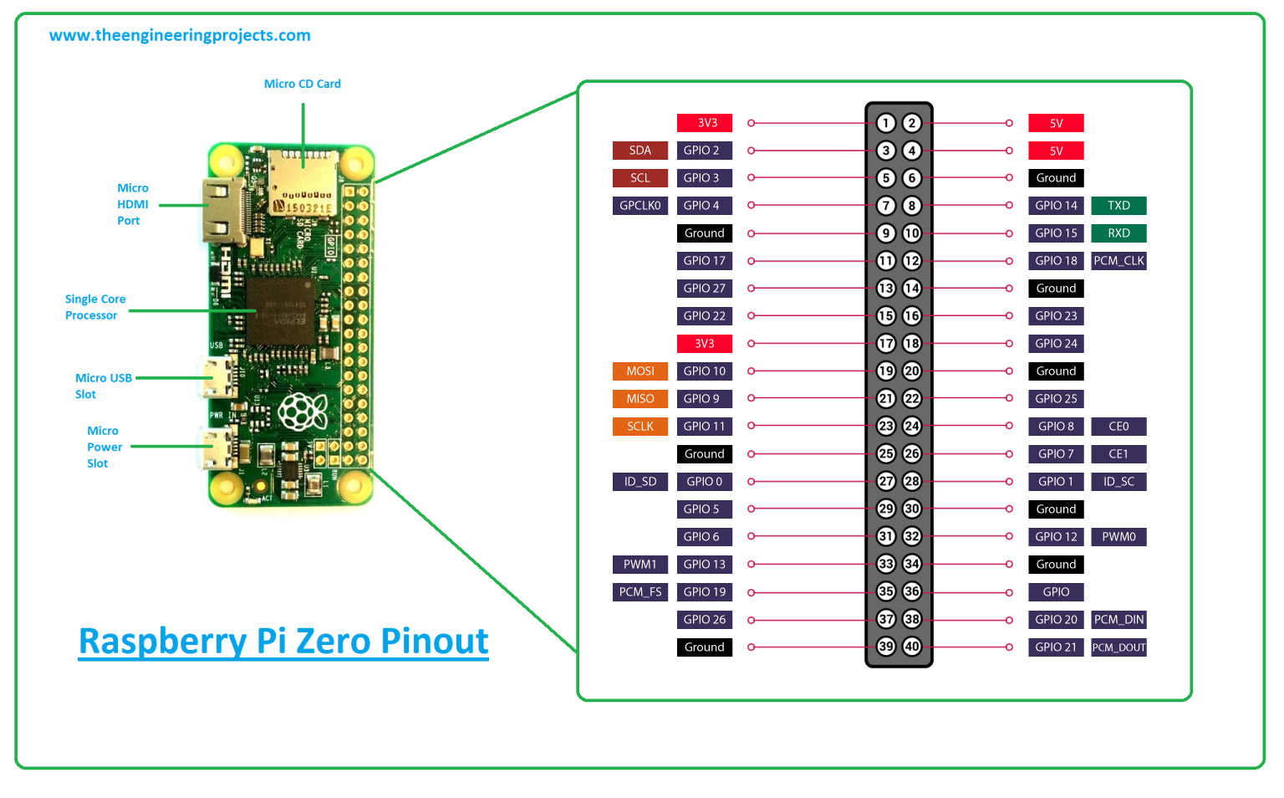
Die Abbildung zeigt die genaue Belegung der Anschlüsse.

3.2 Anschluss Temperatursensor
- Raspberry Pi ausschalten.
- Sensorkabel bereitlegen.
- Kabel entsprechend dem Pinlayout verbinden.
- Verbindung kontrollieren.
- Raspberry Pi wieder einschalten.
[BILD 3: Anschluss Temperatursensor]

3.3 Anschluss Luftfeuchtigkeitssensor
- Sensor am vorgesehenen Anschluss verbinden.
- Kabel auf festen Sitz prüfen.
- Verbindung anhand des Schaltplans kontrollieren.
[BILD 4: Anschluss Luftfeuchtigkeitssensor]

3.4 Anschluss weiterer Sensoren
Weitere Sensoren werden nach demselben Prinzip angeschlossen.
Wichtig:
- Kabel niemals unter Spannung anschließen.
- Keine Pins vertauschen.
- Vor dem Einschalten alle Verbindungen kontrollieren.

4. Stromversorgung
Die Wetterstation kann über das Stromnetz oder über das Solarsystem betrieben werden.

4.1 Komponenten der Stromversorgung
Folgende Komponenten werden verwendet:
- Solarpanel
- Solar-Laderegler
- LiFePO4 Akku
- DC-DC Wandler
- Netzladegerät
- Umschalter
- Sicherungen
[BILD 5: Stromversorgungskomponenten]

4.2 Verdrahtungsplan
[BILD 6: Schaltplan Stromversorgung]
Die Verkabelung erfolgt in folgender Reihenfolge:
Solarpanel → Laderegler → Akku → Sicherung → DC-DC Wandler → Raspberry Pi
Optional kann zusätzlich das Netzladegerät angeschlossen werden.

4.3 Erstes Einschalten
Vor dem Einschalten prüfen:
☐ Alle Kabel angeschlossen
☐ Sensoren verbunden
☐ Akku geladen
☐ Sicherungen eingesetzt
☐ Raspberry Pi korrekt montiert
Erst danach die Stromversorgung einschalten.

5. Installation der Software

5.1 Raspberry Pi starten
Nach dem Einschalten startet das Betriebssystem automatisch.
Der erste Start kann einige Minuten dauern.

5.2 Netzwerkverbindung herstellen
Die Wetterstation muss mit dem Schulnetzwerk oder einem WLAN verbunden sein.
Vorgehensweise:
- Einstellungen öffnen.
- WLAN auswählen.
- Passwort eingeben.
- Verbindung bestätigen.
[BILD 7: WLAN-Einstellungen]
Nach erfolgreicher Verbindung erscheint die Meldung „Verbunden“.

5.3 IP-Adresse ermitteln
Die Wetterstation wird über einen Webbrowser aufgerufen.
Dazu wird die IP-Adresse benötigt.
Ermittlung:
- Raspberry Pi öffnen.
- Terminal starten.
- Folgenden Befehl eingeben:
ip addr
- Die angezeigte Adresse notieren.
Beispiel:
192.168.0.50

6. Start der Wetterstation
Nach erfolgreicher Installation kann die Anwendung gestartet werden.

6.1 Backend starten
- Terminal öffnen.
- In den Projektordner wechseln.
- Backend starten.
[BILD 8: Backend gestartet]

6.2 Frontend starten
- Zweites Terminal öffnen.
- In den Frontend-Ordner wechseln.
- Anwendung starten.
[BILD 9: Frontend gestartet]

6.3 Aufruf im Browser
Anschließend im Browser öffnen:
http://IP-ADRESSE-DES-RASPBERRY
Beispiel:
http://192.168.0.50
[BILD 10: Dashboard Startseite]

7. Bedienung der Anwendung
Dashboard
Das Dashboard zeigt alle verfügbaren Sensoren.
Jede Kachel enthält:
- Sensorname
- Aktuellen Messwert
- Diagramm
- Einheit
[BILD 11: Dashboard]

Detailansicht
Durch Anklicken einer Kachel wird die Detailansicht geöffnet.
Hier können historische Daten betrachtet werden.
Verfügbare Zeiträume:
- 7 Tage
- 30 Tage
- 90 Tage
[BILD 12: Verlaufsdiagramm]

Einstellungen
Über das Zahnrad unten rechts können Einstellungen vorgenommen werden.
Mögliche Einstellungen:
- Dark Mode
- Schriftgröße
- WLAN-Verwaltung
[BILD 13: Einstellungsmenü]

8. Erweiterung des Systems
Die Wetterstation wurde so entwickelt, dass weitere Sensoren ergänzt werden können.
Neuen Sensor hinzufügen
- Sensor anschließen.
- Datenbankeintrag anlegen.
- Sensortyp definieren.
- Backend aktualisieren.
- Frontend neu starten.
[BILD 14: Neuer Sensor angeschlossen]
Nach dem Neustart erscheint der neue Sensor automatisch im Dashboard.

9. Wartung
Folgende Punkte sollten regelmäßig überprüft werden:
- Sensorfunktion
- Netzwerkverbindung
- Speicherplatz
- Datenbankstatus
- Stromversorgung
Empfohlen wird eine Kontrolle mindestens einmal pro Monat.

10. Fehlerbehebung

Keine Webseite erreichbar
Prüfen:
☐ Raspberry Pi eingeschaltet
☐ Netzwerkverbindung vorhanden
☐ Richtige IP-Adresse verwendet
☐ Backend gestartet

Keine Sensordaten sichtbar
Prüfen:
☐ Sensor angeschlossen
☐ Datenbank erreichbar
☐ Backend aktiv
☐ Verkabelung korrekt

Keine WLAN-Netzwerke sichtbar
Prüfen:
☐ WLAN-Adapter erkannt
☐ WLAN aktiviert
☐ Raspberry Pi neu gestartet

11. Backup und Wiederherstellung
Es wird empfohlen, regelmäßig Sicherungen anzulegen.
Zu sichern sind:
- Datenbank
- Konfigurationsdateien
- Frontend
- Backend
Die Sicherungen sollten auf einem externen Datenträger gespeichert werden.
[BILD 15: Backup-Prozess]

